评分：

《面向对象程序设计实践》课程
综合实训报告

题 目 模拟教务系统

学 院： 计算机学院
班 级： 计科专业腾讯1班
小组编号： 第2组
学 号： 202383290121
姓 名： 梅应宝
任课教师： 耿学华
学 期： 2025-2026（1）

模拟教务系统

1 系统分析

1.1 应用系统简介
本课设面向高校教务业务场景，设计并实现一套“模拟教务系统”。系统围绕“课程—教师—学生—教学班—成绩”主业务链，支持学生选课、教师授课管理、教学班分配、成绩生成与查询等功能，旨在通过面向对象方法完成业务抽象、模块划分、类设计与数据库落地，并在可运行的软件原型中体现封装、继承、多态等核心思想。
系统在需求层面具有如下约束：
（1）业务边界：聚焦教务核心流程，不覆盖财务缴费、宿舍、图书等外围模块；
（2）数据一致性：选课记录、教学班分配与成绩结果必须在数据库中可追踪、可回溯；
（3）权限约束：学生、教师、教务/管理员角色的操作边界清晰；
（4）可扩展性：预留“学业监测/预警”扩展点，便于后期增量开发。

1.2 系统需求（功能）分析
结合模拟教务业务的典型流程，系统需求分为角色需求与公共需求两类：
1）学生端需求
学生需要完成账号登录、课程信息浏览、按学期检索课程、提交选课/退课请求、查询个人课表、查询成绩与学分完成情况等。选课数据需落库，并与课程、教师、教学班等信息建立关联，保证后续分班与成绩生成的可操作性。
（2）教师端需求
教师需要完成账号登录、查看本人可授课程/教学任务、选择授课课程并形成教学班、查看教学班学生名单、在教学结束后录入/导入成绩，并支持按教学班导出成绩清单。教师端的数据输出应能与学生端成绩查询闭环联动。
（3）教务/管理员端需求
教务端需要维护基础数据（学生、教师、课程、专业等）、配置开课计划、组织选课、执行教学班分配（例如依据容量上限或规则分班），并在学期末汇总成绩。为提升系统完整性，可提供基本统计功能（课程选课人数、课程通过率等）以及数据导入导出接口。
（4）公共需求
系统应提供统一的身份认证与权限控制、关键操作日志（选课、分班、成绩生成/修改）、异常处理与输入校验，并保证数据库操作的原子性（必要时采用事务），以降低数据不一致风险。

2 系统设计

2.1 总体设计
系统的功能模块划分（给出图示），说明每个模块的功能。（宋体，5号，段落首行缩进2字符，附图居中排版）
系统采用“分层 + 模块化”的总体设计思路，将业务拆分为若干相对独立的功能模块，并通过清晰的接口实现模块协作。总体可划分为：表现层（UI/交互）、业务层（Service/规则）、数据访问层（DAO/Repository）、数据层（MySQL 数据库）。
功能模块划分如下：
1）用户与权限模块：登录、角色识别、权限校验、会话管理；
- 基础数据管理模块：学生、教师、课程、专业/学院等基础信息维护；
- 选课管理模块：课程检索、选课/退课、冲突校验、容量校验、选课结果持久化；
- 教学班管理模块：教师选择授课课程、生成教学班、教务分班、名单管理；
- 成绩管理模块：成绩录入/导入、成绩查询、成绩统计与导出；
- 学业监测模块（扩展）：学分完成度、GPA 趋势、挂科预警等。
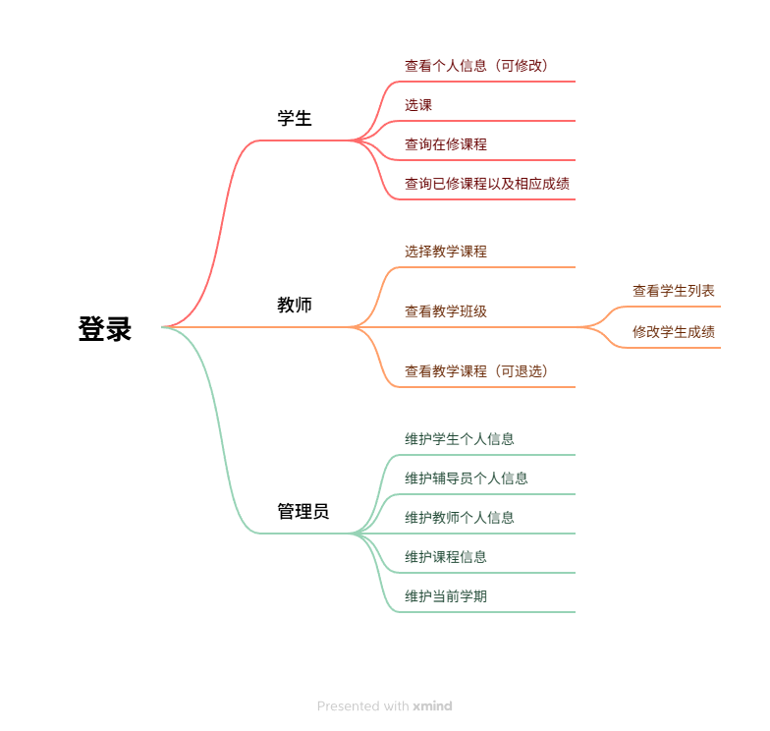

2.2 详细设计
包括数据结构设计和主要类设计。（宋体，5号，段落首行缩进2字符）
2.2.1 数据结构设计
应用系统开发需要的数据组织方式。（宋体，5号，段落首行缩进2字符）
本系统采用 MySQL 关系型数据库对教务业务数据进行统一管理。围绕高校教务管理的核心流程，数据库设计覆盖学生、教师、课程、教学班、选课与成绩等关键实体，并通过主外键约束与触发器机制保证数据一致性。
在选课与成绩管理方面，系统设计了 courseSelection 表，用于记录学生在不同学期、不同修读状态下的课程选择情况。通过引入 FirstRepair 字段，实现了对首次修读与重修课程的区分，使系统能够真实反映学生的学习过程。
在教学组织方面，系统采用 teacher_course 与 teach_class 两级结构对教师授课行为进行建模。其中，teacher_course 表用于描述教师在某一学期承担某门课程的教学任务；teach_class 表则作为具体教学班实例，记录课程安排与教学信息。为减少业务层复杂度并避免数据不一致，系统通过数据库触发器在 teacher_course 插入时自动生成对应教学班，从而实现教学班的自动化管理。

2.2.2 主要类设计
系统抽象的类、接口、函数模块等，详细介绍其功能、接口、算法（流程）、接口。（宋体，5号，段落首行缩进2字符）
系统采用面向对象方法对业务实体与业务行为进行抽象，类设计分为三类：实体类、业务服务类、数据访问类，并以接口隔离保证可维护性。
72d77ff2-1bba-4959-ab76-20facb5…
（1）实体类（Domain Model）
- Student：属性包含学号、姓名、专业、联系方式等；行为包含个人信息展示、课表/成绩查询请求封装。
- Teacher：属性包含工号、姓名、联系方式等；行为包含创建教学班、查看名单、提交成绩等。
- Course：属性包含课程号、课程名、学分、类别等；行为包含课程信息展示与规则参数（容量、先修等可选）。
- TeachingClass：属性包含教学班号、课程号、教师号、学期、容量等；行为包含增删成员、输出名单、关联成绩。
- Enrollment/Score：用于记录过程与结果，强调持久化字段的完整性与不可随意篡改。
（2）业务服务类（Service Layer）
- AuthService：完成登录认证、角色鉴权、权限校验。
- CourseService：课程检索、开课计划查询、课程信息维护。
- EnrollmentService：选课/退课、冲突与容量校验、选课记录写入。
- ClassService：教学班生成、分班策略执行（按容量/按规则）、名单维护。
- ScoreService：成绩录入/导入、成绩计算与查询、统计与导出。
（3）数据访问类（DAO/Repository）
- StudentDAO/TeacherDAO/CourseDAO/...：对单表 CRUD 与必要的联合查询进行封装；
- 统一的 DBConnection/DBManager：负责连接管理、SQL 执行、事务控制、错误码处理。
（4）关键流程说明（以“选课—分班—成绩”为例）
学生提交选课后，EnrollmentService 执行课程存在性校验、容量与冲突校验，通过后调用 EnrollmentDAO 将记录写入 Enrollment 表；当教务执行分班时，ClassService 读取某课程的选课集合并依据容量策略生成多个 TeachingClass，再将学生写入班级成员表或更新 Enrollment 的 class_id 字段；学期结束教师录入成绩后，ScoreService 将成绩写入 Score 表，并支持学生端按课程/学期查询

3 系统实现

3.1 系统开发环境
简单介绍系统的开发环境。（宋体，5号，段落首行缩进2字符）
系统使用 C++ 作为主要开发语言，采用常见桌面开发环境完成编译与调试；数据库采用 MySQL 存储业务数据，并通过数据库脚本完成初始化。开发过程中使用 Git 进行版本管理与协作，利用文档与图片对类设计与模块划分进行说明。
3.2 程序编码
阐述系统的开发过程，给出核心的代码。（宋体，5号，段落首行缩进2字符）
系统编码遵循“先抽象后实现”的思路：先根据需求确定实体与用例，再完成数据库表结构设计，随后实现 DAO 层与 Service 层，最后对接界面交互并贯通测试。
核心代码建议在报告中呈现 2–4 段“最能体现课程价值”的片段（无需铺满代码）：
（1）数据库连接与统一执行封装（体现封装与异常处理）；
（2）选课接口的业务校验（体现职责分离：校验在 Service，CRUD 在 DAO）；
（3）分班策略函数（体现策略/规则）；
（4）成绩录入与查询的关键 SQL 或接口（体现数据一致性）。

4 系统测试
以系统的某一项（或几项）功能为例，介绍系统的操作流程和相应结果。（宋体，5号，段落首行缩进2字符，附图居中排版）
以“学生选课—教务分班—教师录入成绩—学生查成绩”作为联通测试用例。首先，使用初始化脚本导入基础数据（学生、教师、课程等），随后学生端登录并选择某学期课程，系统提示选课成功并在数据库中生成选课记录；接着教务端执行分班操作，系统按容量规则生成教学班并将选课学生写入班级成员关系；最后教师端进入教学班并录入成绩，学生端重新登录后可在成绩查询页面查看对应课程的成绩结果，与数据库中的 Score 记录一致。
5 总结与体会
系统开发过程中遇到的问题及解决的方法，应用系统的优点和不足，以及实训的收获、体会等。（宋体，5号，段落首行缩进2字符）
本项目将教务核心业务抽象为若干对象与服务，通过实体类刻画业务数据，通过 Service 层组织业务规则，通过 DAO 层隔离数据库访问，形成了结构清晰、可扩展的系统原型。开发过程中主要挑战集中在三方面：其一是业务数据的一致性维护（选课、分班、成绩三者关联），通过规范主外键设计与必要的事务控制降低了不一致风险；其二是角色权限边界的梳理，通过统一认证与权限校验避免了越权操作；其三是系统可扩展性，在总体设计阶段预留了“学业监测”模块接口，为后续迭代提供了结构基础。
不足之处在于：当前系统仍是模拟场景，复杂规则（如先修课、时间冲突的精细化、并发选课一致性、成绩导入模板校验）有待完善；界面交互与异常提示也可进一步优化。通过本次实训，我对面向对象方法在真实业务建模、分层设计、类职责划分与数据库协同方面有了更系统的理解，并掌握了从需求分析到实现与测试的完整工程流程。

参考文献： 3篇左右，按要求书写
[1] 仿宋，5号
[2]
[3]

小组编号 | *班第*组 | 组长 | 202383290121 梅应宝
学号 | 姓名 | 具体任务（分工）
202383290121 | 梅应宝 | 系统框架搭建，数据库搭建，登录窗口实现，管理员窗口实现
202383290382 | 董建标 | 系统框架搭建，教师窗口实现
202383290102 | 丁诚诚 | 系统框架搭建，学生窗口实现

